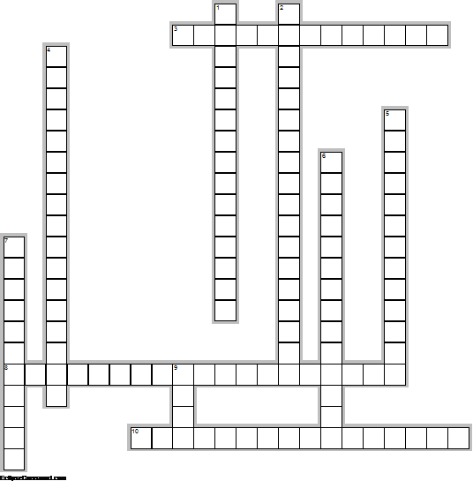
HORIZONTAL
2. PORFIRIO DIAZ—DIAZ
4. FRANCISCO I MADERO—EMPRESEARIO Y POLITOCO MEXICANO ORIGINARIODE COHAHUILA CONSIDERADO COMO EL QUE DIO INICIO A LA REVOLUCION MEXICANA
5. DESIGUALDAD—RAZON PRINCIPALPOR LA QUE ESTALLA LA REVOLUCION MEXICANA
7. VICTORIANO HUERTA—URSURPADOR QUE ASESINO A MADERO DESPUES DE FIRMAR EL PACTO DE LA CIUDADELA
8. ANTIRREELECCIONISTA—COMO SE LLAMO EL PARTIDO CON EL QUE SE REGISTRO COMO CANDIDATO FRANCISCO I MADERO A LA ELECCION PRESIDENCIAL PARA EL PERIODO DE 1910-1916
9. FRANCISCOVILLA—VILLA

VERTICAL

1. PLAN DE AYALA—plan plcamado por emiliano zapata donde se exigía el reparto de las tierras a indigenas y a campesinos y se desconocia a maredo como presidente
2. PLAN DE SAN LUIS—fancisco I maredo proclamo el plan de___________________ en el ques se envocaba a la poblaciona levantarse en armas en contra del gobierno de porfirio diaz
3. FRANCISCO VILLA—COMANDATE DE LA DIVION DEL NORTE FUE CAUDILLO DEL ESTADO NORTEÑO DE CHIHUAHUA CUYA ACTUACION MILITAR CONOCIDO COMO EL CENTAURO DEL NORTE
6. LEMA—"SUFRAGIO EFECTIVO NO RELACION" FUE EL _________ DE LA REVOLUCCION MEXICANA

